画 面 設 計 書 |  |  | ｼｽﾃﾑ名 |  | 情報共有システム |  | ﾌﾟﾛｸﾞﾗﾑ名 | information_sharing | 作成日 | 2020年02月21日
 |  |  | ｻﾌﾞｼｽﾃﾑ名 |  | - |  | Tên màn hình | 依頼事項詳細表示画面 | 作成者 | KBS 泉
概要 |  |  |  |  |  | レイアウト |  |  | ﾌｫｰﾑID | request_view.php
画面遷移図  Màn hình ポータル画面  (インシデントボード)  portal.php  Link titleタイトル  Màn hình 依頼事項詳細表示画面  Button編集  Button 投稿  Màn hình 依頼事項登録編集画面  request_edit.php  Chức năng  - Hiển thị chi tiết data đăng ký của mục yêu cầu  Chú thích  - Khi code, tham khảo tài liệu của file sau đây:  - 「情報共有システム_詳細設計書_セキュリティ対策仕様.doc」  - 「情報共有システム_詳細設計書_共通仕様.doc」 |  |  |  |  |  | 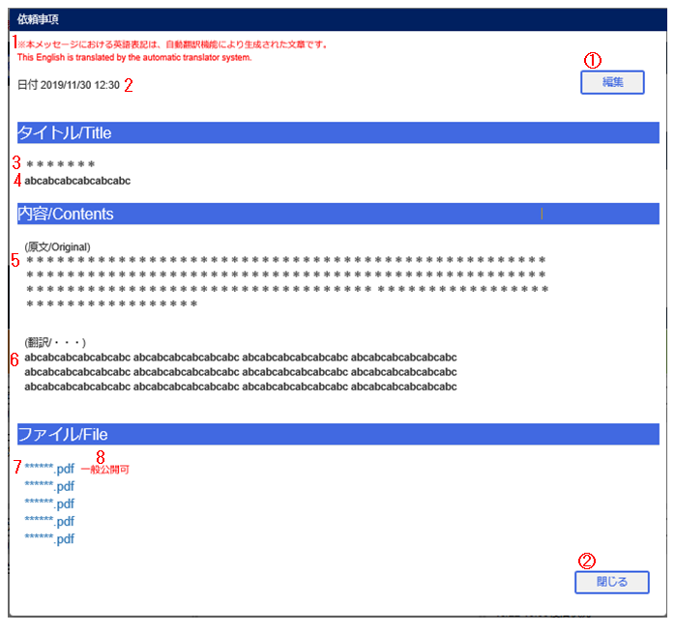
１．Danh sách mục hiển thị
No | tên mục | Control | Tên control | IO | Tên TABLE | Tên field | format | Giá trịban đầu | Xử lý ／error check／bổ sung
1 | 未修正テキスト注意メッセージ | Label | lblAttentionMsg | O |  |  |  |  | Chỉ hiển thị trong trường hợp [t_request.correction_flag]=0
2 | タイトル(原文) | Label | lblTitleOrg | O | t_request |  |  |  | Trường hợp [t_request.language_type] = 0、thì hiển thị title_jpn  Trường hợp [t_request.language_type] = 1、thì hiển thị title_eng
3 | 日付 | Label | lblRegdate |  | t_request | reg_date | Y/m/d H:i
4 | タイトル(翻訳) | Label | lblTitleTrans | O | t_request |  |  |  | Trường hợp [t_request.language_type] = 0、thì hiển thị title_eng  Trường hợp [t_request.language_type] = 1, thì hiển thị title_jpn
5 | 内容(原文) | Label | lblContentsOrg | O | t_request |  |  |  | Trường hợp [t_request.language_type] = 0、thì hiển thị contents_jpn  Trường hợp [t_request.language_type] = 1 thì hiển thị 、contents_eng
6 | 内容(翻訳) | Label | lblContentsTrans | O | t_request |  |  |  | Trường hợp [t_request.language_type] = 0 thì hiển thị 、contents_eng  Trường hợp [t_request.language_type] = 1 thì hiển thị 、contents_jpn
7 | 添付ファイル | Link | lnkFileName  1～5 | O | t_request | tmp_file_name  1～5 |  |  | Truyền teen file và number field khi click vào server.  Ví dụ：trường hợp [tmp_file_name5]、thì truyền 5
8 | 一般公開可 | Label | lblPubic_flag1～5 |  | t_request | pubic_flag1～5 |  |  | 0：ko hiển thị、1：hiển thị

２．Danh sách button
No | Tên button | Tên control |  | Chức năng
 | 編集 | btnEdit |  | Di chuyển đến màn 依頼事項登録編集画面(request_edit.php)  Chỉ hiển thị trong trường hợp quyền đăng ký mục yêu cầu của login user(intRequestRegPerm) là有効(1)( active )
 | 閉じる | btnClose |  | Đóng màn hình  ※update hiển thị của màn hình mới.

プログラムđiều kiện書 | ｼｽﾃﾑ名 | 情報共有システム | ﾌﾟﾛｸﾞﾗﾑ名 | information_sharing | 作成日 | 2020年02月21日
プログラムđiều kiện書 | ｻﾌﾞｼｽﾃﾑ名 | - | 画面名 | 依頼事項詳細表示画面 | 作成者 | KBS 泉

- Xử lý
  - Lấy thông tin của login user từ session
Lấy thông tin của login user từ session「LOGINUSER_INFO」

※trường hợp ko thể lấy thông tin từ session[LOGINUSER_INFO]、hiển thị alert messenger 、và hiển thị màn hình loginログイン画面[login.php]
Lấy messenger từ file cài đặt messenger [msg_config.php]
No | tên mục | chú thích
1 | PUBLIC_MSG_008 | [intLanguageType] của user là tiếng nhật thì thêm [_JPN]、tiếng anh thì thêm [_ENG] rồi lấy
  - Trường hợp di chuyển bằng truyền GET hiển thị alert message rồi back lại màn hình nguồn
Lấy mess từ [msg_config.php]
No | Tên mục | Chú thích
1 | PUBLIC_MSG_049 | Trường hợp type ngôn ngữ của user [intLanguageType là tiếng nhật thì thêm [_JPN]、 thì thêm [_ENG] rồi lấy

- Confirm có tồn tại thông tin mục yêu cầu dưới đây ko?
No | điều kiện | chú thích
1 | [t_request.request_no] = :request_no | :request_no = paramNo[request_no]

Trường hợp ko tồn tại、lấy messenger từ file cài đặt messenger [msg_config.php]、hiển thị aler và đóng màn hình
No | tên mục | chú thích
1 | REQUEST_VIEW_MSG_002 | [intLanguageType] của user là tiếng nhật thì thêm [_JPN]、tiếng anh thì thêm [_ENG] rồi lấy

- Trường hợp ko tồn tại、lấy messenger từ file cài đặt messenger [msg_config.php]、hiển thị aler và đóng màn hình

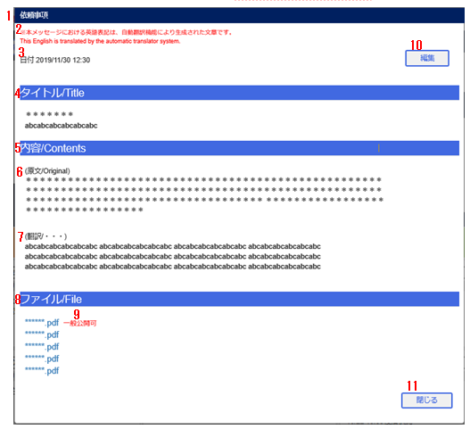

bảng liên kết của màn hình và file cài đặt text hiển thị [display_text_config.php]
No | tên mục | chú thích
1 | REQUEST_VIEW_TEXT_001
2 | PUBLIC_TEXT_001 | hiển thị bằng format sau:  [PUBLIC_TEXT_001_JPN] + dấu xuống dòng + [PUBLIC_TEXT_001_ENG]
3 | REQUEST_VIEW_TEXT_002
4 | PUBLIC_TEXT_004 | hiển thị bằng format sau:  [PUBLIC_TEXT_004_JPN] + / + [PUBLIC_TEXT_004_ENG]
5 | PUBLIC_TEXT_005 | hiển thị bằng format sau:  [PUBLIC_TEXT_005_JPN] + / + [PUBLIC_TEXT_005_ENG]
6 | PUBLIC_TEXT_002 | hiển thị bằng format sau:  ( + [PUBLIC_TEXT_002_JPN] + / + [PUBLIC_TEXT_002_ENG] + )
5 | PUBLIC_TEXT_002 | hiển thị bằng format sau:  ( + [PUBLIC_TEXT_002_JPN] + / + [PUBLIC_TEXT_002_ENG] + )
6 | PUBLIC_TEXT_003 | hiển thị bằng format sau:  ( + [PUBLIC_TEXT_003_JPN] + / + [PUBLIC_TEXT_003_ENG] + )
7 | PUBLIC_TEXT_003 | hiển thị bằng format sau:  ( + [PUBLIC_TEXT_003_JPN] + / + [PUBLIC_TEXT_003_ENG] + )
8 | REQUEST_VIEW_TEXT_003 | Hiển thị theo fomat sau  [REQUEST_VIEW_TEXT_003_JPN] + / + [REQUEST_VIEW_TEXT_003_ENG]
9 | PUBLIC_TEXT_017
10 | PUBLIC_BUTTON_002
11 | PUBLIC_BUTTON_003

※ trường hợp loại ngôn ngữ của login user[intLanguageType] là tiếng nhật thì thêm [_JPN]、trường hợp là tiếng anh thì thêm [_ENG] vào tên mục và lấy

  - Thay đổi hiển thị của button 編集
Nếu các điều kiện sau ko đồng nhất、thì ko hiển thị button 「編集」
No | điều kiện lấy | chú thích
1 | intRequestRegPerm | quyền đăng ký mục yêu cầu của login user
2 | intCompanyNo | Company No công ty của login user
3 | [t_request.request_no] = :request_no  [m_user.user_no] = [t_request.reg_user_no] | Company No công ty của người đăng ký trong mục yêu cầu(m_user.company_no)  :request_no = param No[request_no]
No | điều kiện hiển thị | chú thích
1 | ログインユーザの依頼事項登録権限 = 1(有効)
2 | ログインユーザ会社No = 依頼事項の登録者の会社No | Company No có đồng nhất hay ko?
3 | ログインユーザの各種メニュー権限(intMenuPerm) = 1(有効) | Quyền 各種メニュー権限 enable
4 | (No1 AND No2)  OR  (No3) | Hiển thị button 編集

  - Lấy thông tin mục yêu cầu và hiển thị
Lấy thông tin muc yêu cầu bằng điều kiện sau:
No | điều kiện lấy | chú thích
1 | [t_request.request_no] = :request_no | :request_no = param No[request_no]
Hiển thị data đã lấy đc vào mục hiển thị

- Xử lý sau khi click button 「編集」
  - Set mục yêu cầu依頼事項No[request_no]」 của param đã lấy đc từ màn hình nguồn di chuyển vào param request、và di chuyển đến màn hình 依頼事項登録編集画面(request_edit.php)

- Xử lý sau khi click link file dính kèm添付ファイル
  - Dowload file đã click
    - Tạo đg dẫn file từ file cài đặt[config.php]、mục yêu cầu依頼事項No[request_no]」của param đã lấy đc từmh nguồn di chuyển遷移元画面、number field 、tên file.
Đg dẫn lưu file đính kèm mục yêu cầu依頼事項添付ファイル：「SHARE_FOLDER」.’\’.「REQUEST_ATTACHMENT_FOLDER」.’\’.[request_no].’\’.[number field ].’\’.[tên file]
Vì là folder share nên sử dụng [config.php]「SHARE_ID」và「SHARE_PASSWORD」

Ví dụ：trường hợp 「依頼事項No mục yêu cầu của prram đã lấy đc từ màn hình nguồn di chuyển遷移元画面」=2、[number field ] = 3、[tên file] = test.png
Đg dẫn file = 「SHARE_FOLDER」/「REQUEST_ATTACHMENT_FOLDER」/ 2 / 3 / test.png

    - Confirm có tồn tại file ở mục ① ko?
Trường hợp ko tìm thấy file、lấy messenger từ file cài đặt messenger [msg_config.php] và hiển thị chữ màu đỏ ở góc trái màn hình
No | tên mục | chú thích
1 | REQUEST_VIEW_MSG_001 | [intLanguageType] của user là tiếng nhật thì thêm [_JPN]、tiếng anh thì thêm [_ENG] rồi lấy

    - Dowload file

- Xử lý sau khi click button 「閉じる」
  - Đóng màn hình
Update hiển thị của màn hình mới.

- Xử lý xuất log
  - Xuất log
Lấy giá trị từ file định nghĩa const [common.php] sau đây:
<khi phát sinh lỗi>
Xuất log bằng nội dung error sau đây:
Đăng ký error log bằng fncWriteLog(LogLevel['Error'] , LogPattern['Error'], nội dung lỗi)

<khi hiển thị màn hình ban đầu>
Nội dung log = 依頼事項詳細表示画面 表示(ユーザID = 【user ID của login user 】) 【URL nguồn di chuyển】
Đăng ký log bằng fncWriteLog(LogLevel['Info'] , LogPattern['View'], nội dung log)

<khi chạy câu SQL>
Thực hiện xuất log của câu SQL
Nội dung log=依頼事項詳細表示画面【câu SQL】
Đăng ký log bằng fncWriteLog(LogLevel['Info'] , LogPattern['Sql'],nội dung log)

